|  |
| --- |
| 産業教育委員会 |
| **高校生と企業社員との交流会**  ～働くを知り、自分のキャリアを考える～  **参加企業**  **大募集**  **埼玉県立**  **久喜北陽高等学校** |

　弊会では、高校生が仕事や働き方、企業の課題を知り、自身のキャリアを考える機会とするため、県教育委員会と連携したキャリア教育事業を開催いたします。県立久喜北陽高校は、多様な学びと進路が実現できる総合学科を設置する高校です。仕事の経験を生かして高校生のキャリア教育へご協力いただき、学校との関係性を向上させることは、社員の若者理解・企業理解・高校生への広報にもつながる機会ですので、奮ってのご参加お願い申し上げます。

|  |  |  |  |
| --- | --- | --- | --- |
| 概要 | ➀１回の交流時間は２０分（１教室に１企業・生徒を入れ替えて２回実施）  ②生徒は事前に企業調べをしておく  【企業からの説明内容】　※社会人１０年目前後の社員の方が望ましい。  　企業紹介・自己紹介  　実際の仕事内容・やりがい・会社の雰囲気など  　社会人になるまでに身に付けておいた方がよいこと  　企業が抱える課題（問題意識）・質疑応答 | | |
| 日時 | **令和６年１１月２０日（水）１５：００～１６：４０** | | |
| 会場 | 県立久喜北陽高等学校　久喜市久喜本８３７－１（久喜駅西口より徒歩２５分） | | |
| 定員 | ３２社 | 参加費無料　※申込多数の場合は、先着順とさせていただきます。  会員限定　　　※埼玉経済同友会様との共同募集です。 | |
| 申込  期限 | 令和６年１０月２５日（金） | |  |
| 申込  方法 | HP・ＦＡＸ・ＱＲコードのいずれかでお申込みください。 | |
| その他 | ・事業の詳細は別紙の実施要項をご覧ください。  ・１１月６日（水）にZOOMによる事前説明会を予定しております。  ・採用活動（生徒の氏名や連絡先を聞く行為など）は禁止となります。 | | |

【担当】富田（ＴＥＬ：０４８－６４７－４１００）

**－－－－－－－－－－－－－－－－－－－－－－－－－－－－－－－－－－－－－－－－**

一般社団法人　埼玉県経営者協会　宛　　　ＦＡＸ(０４８‐６４１‐０９２４)

令和６年１1月20日（水）「高校生と企業社員との交流会（久喜北陽高校）」参加申込書

貴社名　　　　　　　　　　　 　　　　 　　　　電話番号

担当者

**アクセス・進路状況は裏面をご覧ください。**

|  |  |  |
| --- | --- | --- |
| **役職名** | **お名前（ふりがな）** | **連絡先メールアドレス** |
|  |  |  |
|  |  |  |

|  |
| --- |
| 県立久喜北陽高校へのアクセス |

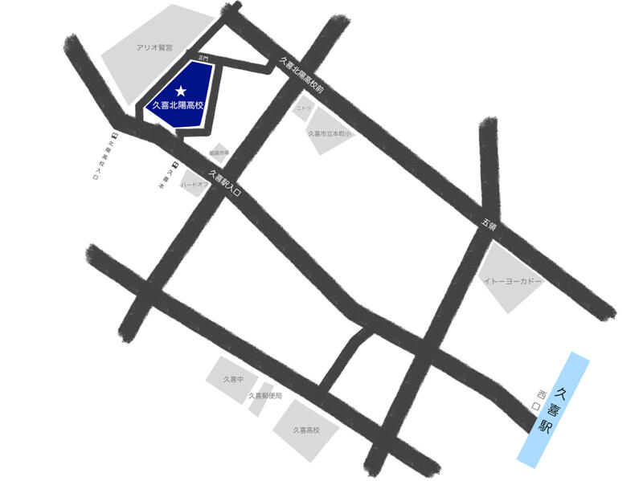

久喜駅から学校まで

①路線バス

　「久喜駅西口～アリオ鷲宮イトーヨーカドー線」

　※バス乗り場は西口ロータリー正面マクドナルド前付近

　「北陽高校入口」または「久喜本」停留所で

　(所要時間：平常時で約6分、混雑時で約10分　運賃：150円)

②徒歩

　久喜駅西口より　距離：約2km　所要時間：約25分

|  |
| --- |
| 県立久喜北陽高校の進路状況（学校案内より） |

|  |  |
| --- | --- |
| 四年制大学  （指定校含む） | 埼玉県立、亜細亜、跡見女子、大妻女子、学習院、北里、共立女子、国学院、駒澤、芝浦工業、十文字女子、城西、昭和女子、女子栄養、成城、専修、大正、大東文化、千葉工業、津田塾、帝京、東海、東京家政、東京経済、東京電機、東京農業、東京理科、東洋、獨協、日本、日本工業、日本体育、文教、文京学院、法政、武蔵、明治、目白、立正 |
| 短期大学 | 国際学院埼玉短大、埼玉純真短大、東京家政大短大、東京成徳短大 |
| 看護医療 | 上尾中央看護専、上尾中央医療専、春日部市立看護専、獨協医大看護三郷 |
| 公務員 | 令和３年度　７名・令和４年度　６名・令和５年度　３名 |
| 就職 | 令和３年度　７名・令和４年度　６名・令和５年度　３名 |